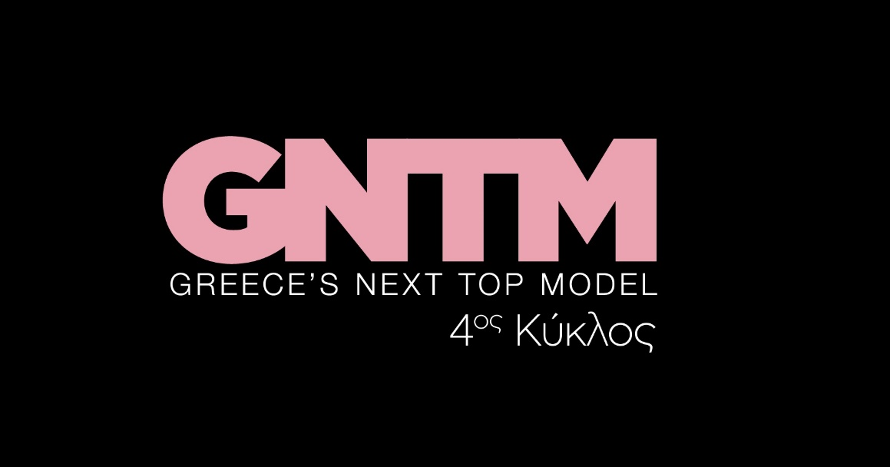
29.11.21
GNTM 4
Δείτε απόψε (Δευτέρα 29 Νοεμβρίου) στις 21.00
στο 24^{ο} Επεισόδιο του GNTM 4

Δευτέρα και Τρίτη στις 21:00
Η ζεστή αγκαλιά, που πήραν από τους δικούς τους ανθρώπους στο τελευταίο σετ, έδωσε στα υποψήφια μοντέλα το κίνητρο και τη δύναμη, που χρειάζονται, ώστε να συνεχίσουν στην κούρσα της διεκδίκησης του μεγάλου επάθλου. Χωρίς τη Μαρία Κουμαρά, πλέον, στον διαγωνισμό, το όνειρο της κορυφής του GNTM 4 γίνεται όλο και πιο ρεαλιστικό για τους top 8, την ώρα που η απόσχιση της Κυβέλης Χατζηευστρατίου, από το υπόλοιπο σπίτι, μοιάζει οριστική.

Κάπως έτσι, στην πισίνα του σπιτιού εμφανίζονται ο Γιώργος Καράβας με τη Ζενεβιέβ Μαζαρί, σε ρόλο μοντέλου και φωτογράφου αντίστοιχα, για να ανακοινώσουν το καινούριο challenge: αυτό μιας φωτογράφησης για μεγάλη εταιρία design οπτικών. Το concept αυτή τη φορά θέλει τα μοντέλα σε ρόλο λουόμενων άλλης εποχής, να ποζάρουν με ύφος υπεροπτικό, φορώντας φυσικά τα γυαλιά.

Σε πολλούς ταίριαξε γάντι η δοκιμασία ενώ άλλοι φάνηκε να δυσκολεύονται με το φως, χάνοντας λίγη από τη λάμψη, που αποζητά μια luxury καμπάνια. Παρόλαυτα, τα αποτελέσματα δικαιώνουν coach και κριτή και η επιβράβευση έρχεται για να δώσει extra boost σε έναν διαγωνιζόμενο αλλά και για να πεισμώσει τους υπόλοιπους.

Το επόμενο πρωί, η μέρα ξεκινά από τα χαράματα και μαζί με τον πρωινό καφέ σερβίρει και το μήνυμα της Ισμήνης Παπαβλασοπούλου για τη μεγάλη δοκιμασία αποχώρησης. Η δράση μεταφέρεται άμεσα σε ένα κτήμα, με το σετ να τοποθετείται κάτω από το νερό. Η underwater φωτογράφηση είναι γεγονός για μία ακόμα σεζόν του GNTM και φέτος έχει να κάνει με τον αποχωρισμό και τρία συναισθήματα, που αυτός φέρνει μαζί του. Ένα άγαλμα σε κλίμακα 2:1 τοποθετείται στην κινηματογραφική πισίνα και συμβολίζει το στοιχείο, που πρέπει να αποχωριστούν τα μοντέλα, καθώς ποζάρουν για τον φακό του Παναγιώτη Σιμόπουλου.

Με… «ναυαγοσώστες» των ζητούμενων, τους την Ισμήνη Παπαβλασοπούλου, τη Ζενεβιέβ Μαζαρί και τον Γιώργο Καράβα, τα μοντέλα προσπαθούν να αποδώσουν με ηρεμία και με... μια ανάσα, τα σωστά φωτογραφικά «κλικ», που θα τους εξασφαλίσουν μία θέση στο top 7 του διαγωνισμού. Κάποιοι κατάφεραν να διαχειριστούν το σετ με χάρη και εκφραστικότητα, ενώ άλλοι βυθίστηκαν, στην κυριολεξία, υπό το βάρος των ανασφαλειών τους.

Στο πλατό ετυμηγορίας, οι τέσσερις κριτές, Άγγελος Μπράτης, Ισμήνη Παπαβλασοπούλου, Ζενεβιέβ Μαζαρί, Δημήτρης Σκουλός, καλούνται να κρίνουν τις λήψεις, με βάση τα συγκεκριμένα συναισθήματα, που είχαν τα παιδιά κατά τον δικό τους «αποχωρισμό». Το θέμα είναι όμως σε κάθε «κλικ» να είναι εμφανής -και χωρίς υπότιτλους- η ουσία του modelling, που δεν είναι άλλη από την πόζα και την έκφραση. Στο σύνολο των λεπτομερειών, μία λήψη δεν κατάφερε να μεταφέρει το μήνυμα του «Don’t Let Go», με αποτέλεσμα ένα μοντέλο να αποχωριστεί, με μεγάλες δόσεις συγκίνησης, το σπίτι του GNTM 4.

Δείτε εδώ το trailer της Δευτέρας 29/11 :https://youtu.be/2dK9PdZFMPo

Στο GNTM 4 έχουν ληφθεί όλα τα απαραίτητα προληπτικά μέτρα κατά του Covid 19, για την ασφάλεια και την υγεία όλων των εμπλεκομένων στην παραγωγή του διαγωνισμού.

Greece’s Next Top Model on Social Media:
#GNTMgr #StarChannelTV

https://www.instagram.com/gntmgr/
https://twitter.com/GNTMgreece
https://www.facebook.com/GNTMgr
https://www.tiktok.com/@gntm_gr

https://www.star.gr/tv/psychagogia/greeces-next-top-model-4/
https://www.star.gr/tv/press-room/

Παραγωγός: Νίκος Χριστοφόρου
Σκηνοθεσία: Γιάννης Μικρός
Head Of Productions: Σάββας Βέλλας
Project Manager: Μάνος Βουράκης
Executive Producer: Γιάννης Θηραίος
Επιμέλεια εκπομπής: Ιωάννα Αδαμοπούλου
Art Director: Genevieve Majari
Αρχισυνταξία: Ναυσικά Λαλιώτη, Βασίλης Βουτσαράς
Διεύθυνση Φωτογραφίας: Θέμης Μερτύρης
Σκηνογράφος: Χριστίνα Κωστέα
Σκηνογράφος Αποστολών: Κώστας Μαρκής
Οργάνωση Παραγωγής: Χρήστος Φούρναρης
Διεύθυνση Παραγωγής: Ιωάννα Πασαγιαννίδου

Καλή εβδομάδα
Γραφείο Τύπου & Επικοινωνίας

